Sáng ngày 06/10/2023, Trường THCS Tả Thanh Oai long trọng tổ chức Hội nghị viên chức, người lao động năm học 2023-2024. Hội nghị diễn ra với sự tham gia của 100% cán bộ, giáo viên và nhân viên trong nhà trường.
Hội nghị cán bộ, viên chức, người lao động là một trong những hoạt động ý nghĩa được tổ chức hàng năm, đây là dịp để nhà trường tổng kết, đánh giá việc thực hiện Nghị quyết tại Hội nghị cán bộ, viên chức, người lao động năm học 2022-2023 và đề ra Dự thảo, phương hướng, nhiệm vụ cho năm học mới. Đến dự và động viên Hội nghị có Ông Đinh Quang Minh- Huyện uỷ viên, Bí thư Đảng uỷ xã Tả Thanh Oai; Bà Vũ Thị Hồng Gấm – Ban TT CMHS và sự có mặt của 94 CB, GV, NV nhà trường.
Tại Hội nghị đã bầu Đoàn Chủ tịch gồm 3 đồng chí:
- Đ/c Đào Thị Phượng - Bí thư Chi bộ, Hiệu trưởng nhà trường
- Đ/c Nguyễn Kim Thái – Phó BT chi bộ, CTCĐ
- Đ/c Nguyễn Thị Thành – Chi uỷ viên, Phó hiệu trưởng
- Thư kí Hội nghị - đồng chí Trương Thị Thu Hường.
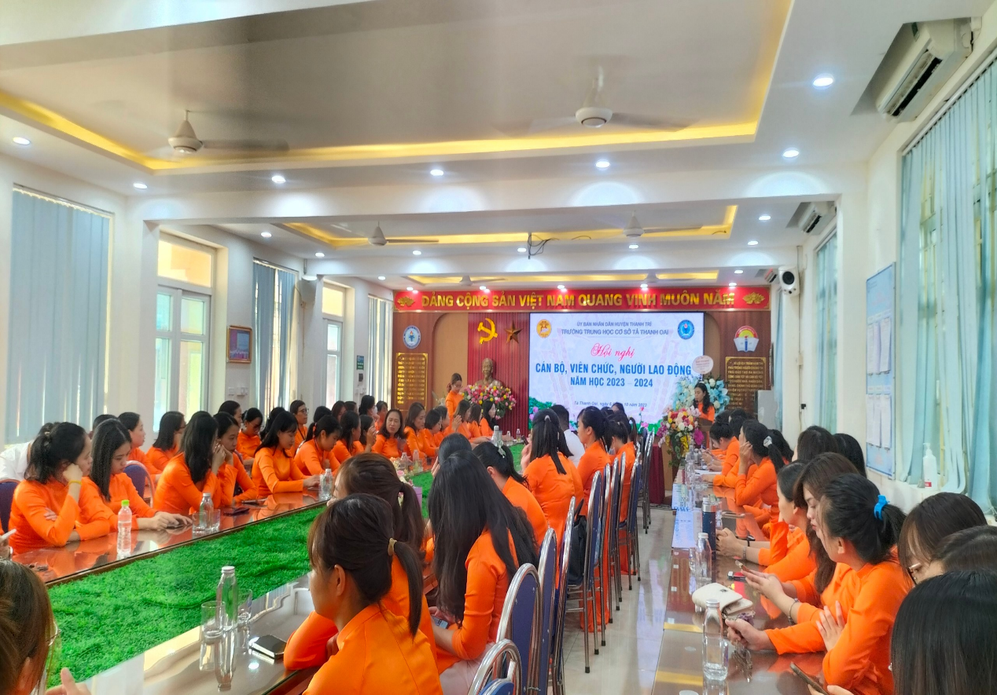

Khai mạc Hội nghị Cán bộ, viên chức, người lao động năm học 2023-2024

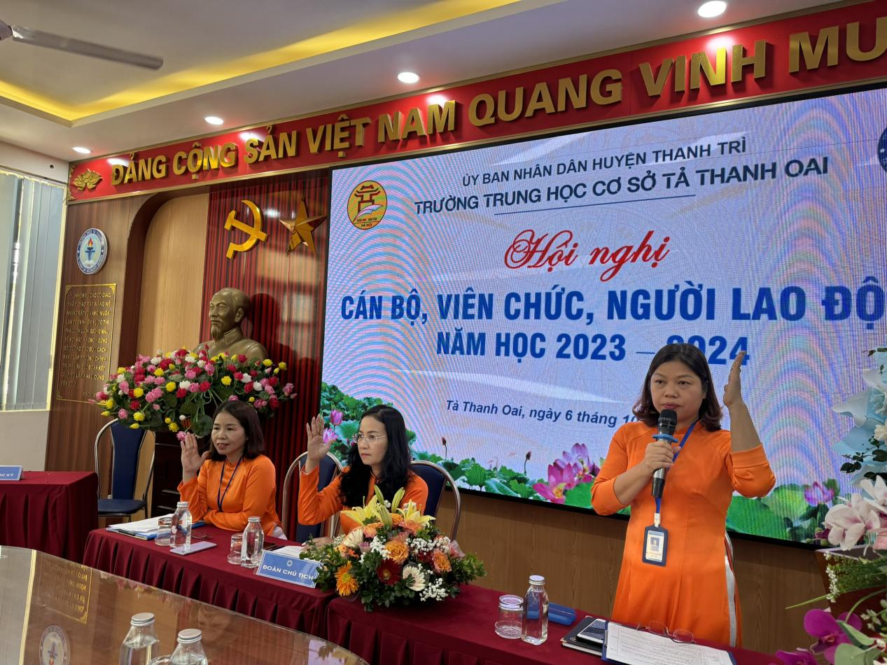
Biểu quyết thông qua chương trình Hội nghị

Đồng chí Đào Thị Phượng thay mặt đoàn chủ tịch Báo cáo việc thực hiện nghị quyết Hội nghị viên chức, người lao động năm học 2022 - 2023; Dự thảo Kế hoạch thực hiện nhiệm vụ năm học 2023 – 2024; Báo cáo đã đánh giá một cách toàn diện và sâu sắc việc thực hiện các mặt hoạt động, nhiệm vụ trọng tâm của nhà trường trong năm học trước với nhiều kết quả, thành tích đáng ghi nhận. Báo cáo cũng nêu rõ 6 nhiệm vụ trọng tâm của năm học 2023 – 2024 thể hiện sự quyết tâm Đổi mới công tác quản lí; tiếp tục đổi mới phương pháp, hình thức tổ chức dạy học; tập trung các giải pháp để giữ vững và nâng cao hơn nữa chất lượng giáo dục đại trà; chất lượng tuyển sinh vào THPT, chuẩn bị các điều kiện đảm bảo thực hiện chương trình, sách giáo khoa giáo dục phổ thông năm 2018 năm thứ 3. Phấn đấu hoàn thành xuất sắc nhiệm vụ năm học.
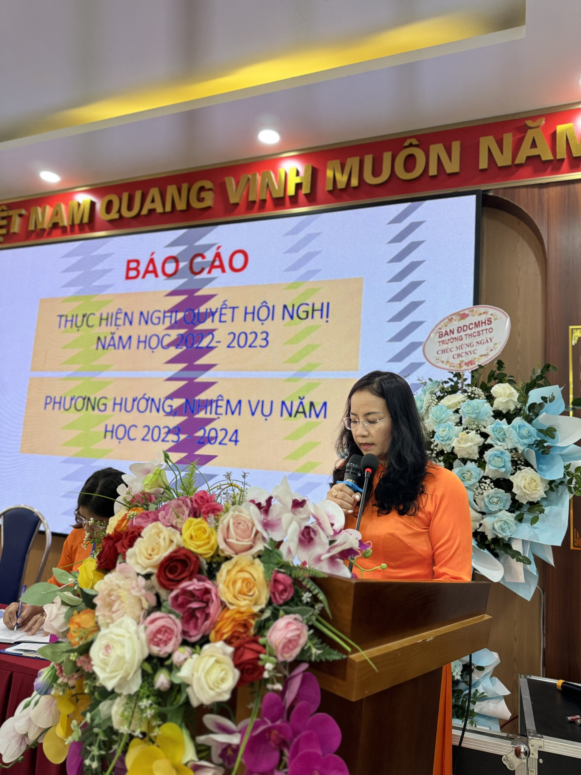
Đồng chí Đào Thị Phượng - Hiệu trưởng trường THCS Tả Thanh Oai
Hội nghị nhận được nhiều ý kiến tham luận tích cực, tâm huyết, thiết thực của viên chức, người lao động trong nhà trường. Các tham luận đều thể hiện tinh thần xây dựng, ý thức trách nhiệm cao đối với hoạt động giáo dục. Nhiều giải pháp được đưa ra, nhiều kinh nghiệm hay được chia sẻ, tất cả đều hướng đến đích tìm ra phương án tốt nhất cho mục tiêu hoàn thành xuất sắc các nhiệm vụ chính trị cũng như chuyên môn của nhà trường trong năm học mới.
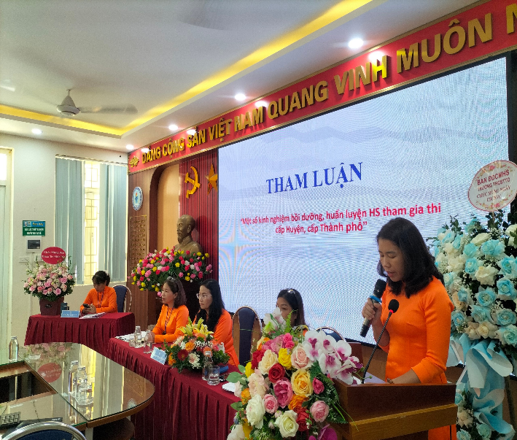
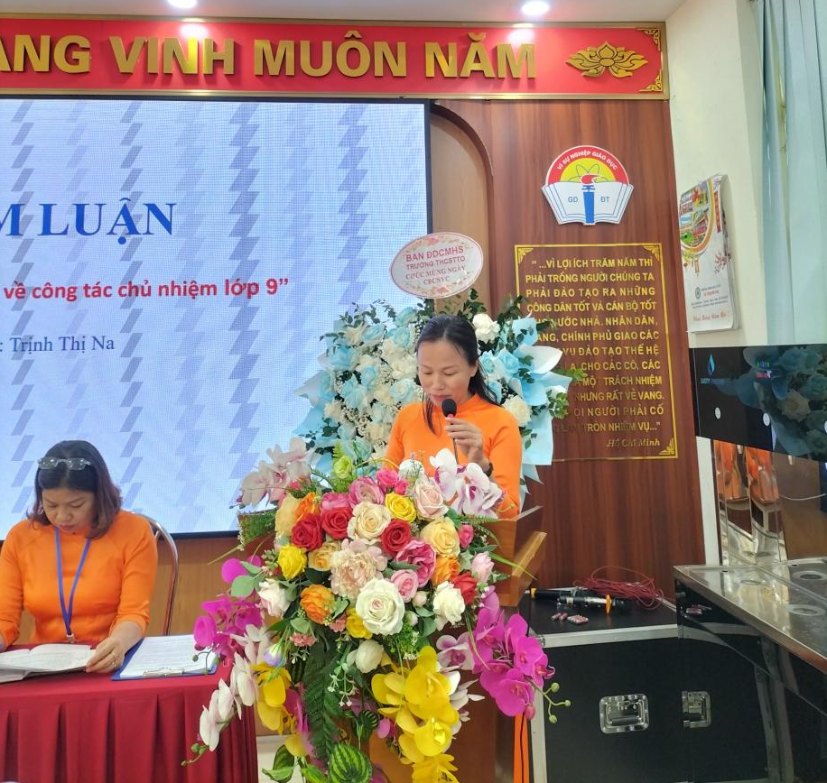

Cô giáo Trịnh Thị Na, Nguyễn Thị Xuân trình bày các tham luận
Tại Hội nghị, Ban Thanh tra nhân dân cũng đã báo cáo kết quả công tác hoạt động Thanh kiểm tra năm học 2022 – 2023 và phương hướng hoạt động của Ban Thanh tra nhân dân trong năm học 2023 – 2024; đồng thời bầu Ban TTND nhiệm kỳ 2023-2025.
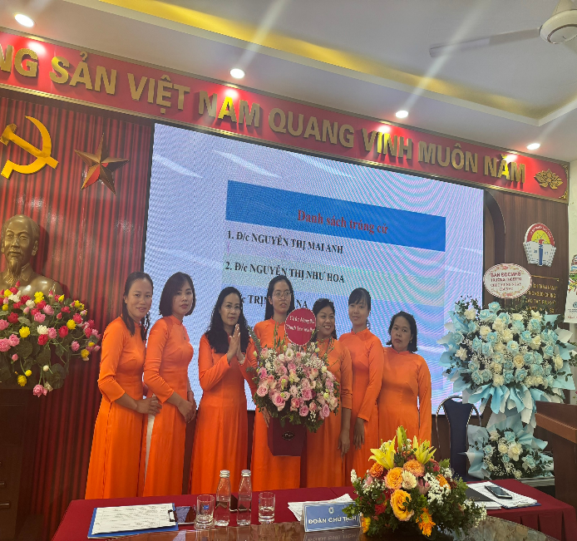
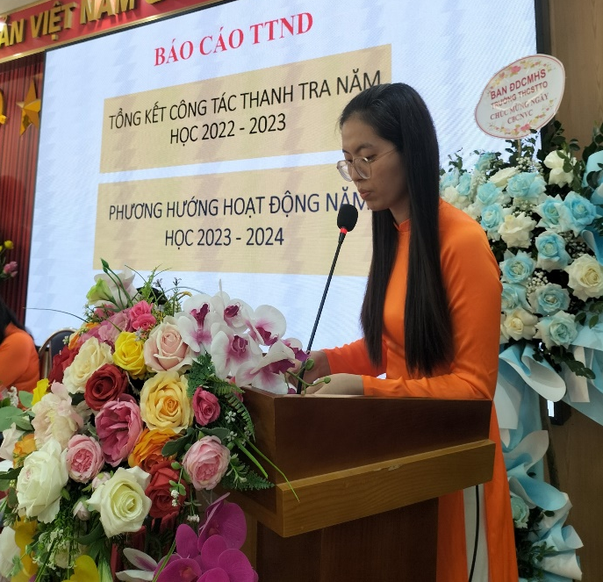

Ban Thanh tra nhân dân
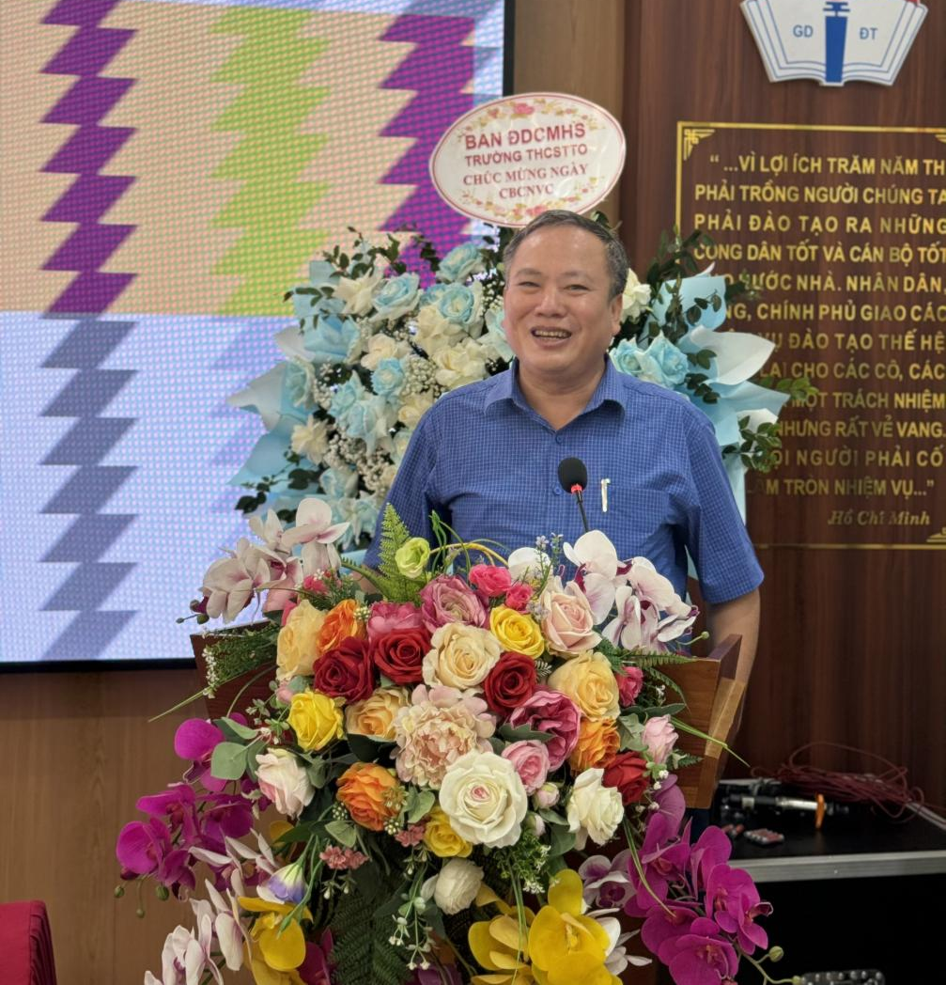
Hội nghị đã thông qua dự thảo Nghị quyết Hội nghị viên chức, người lao động trường THCS Tả Thanh Oai năm học 2023-2024. Hội nghị tin tưởng rằng, dưới sự lãnh đạo và chỉ đạo sát sao của Đảng ủy, Ban Giám hiệu và các đoàn thể cùng với sự đồng lòng, đoàn kết của tập thể viên chức, người lao động, trường THCS Tả Thanh Oai sẽ hoàn thành xuất sắc những nhiệm vụ mà Nghị quyết Hội nghị đề ra.

Đồng chí Đinh Quang Minh - Huyện ủy viên, bí thư Đảng ủy xã Tả Thanh Oai phát biểu chỉ đạo.

Hội nghị khép lại trong không khí phấn khởi của toàn thể cán bộ, viên chức, người lao động trong trường. Với một quyết tâm cao, chắc chắn rằng, năm học 2023-2024 hứa hẹn sẽ gặt hái được nhiều thành quả tốt đẹp cho cả thầy và trò trường THCS Tả Thanh Oai.
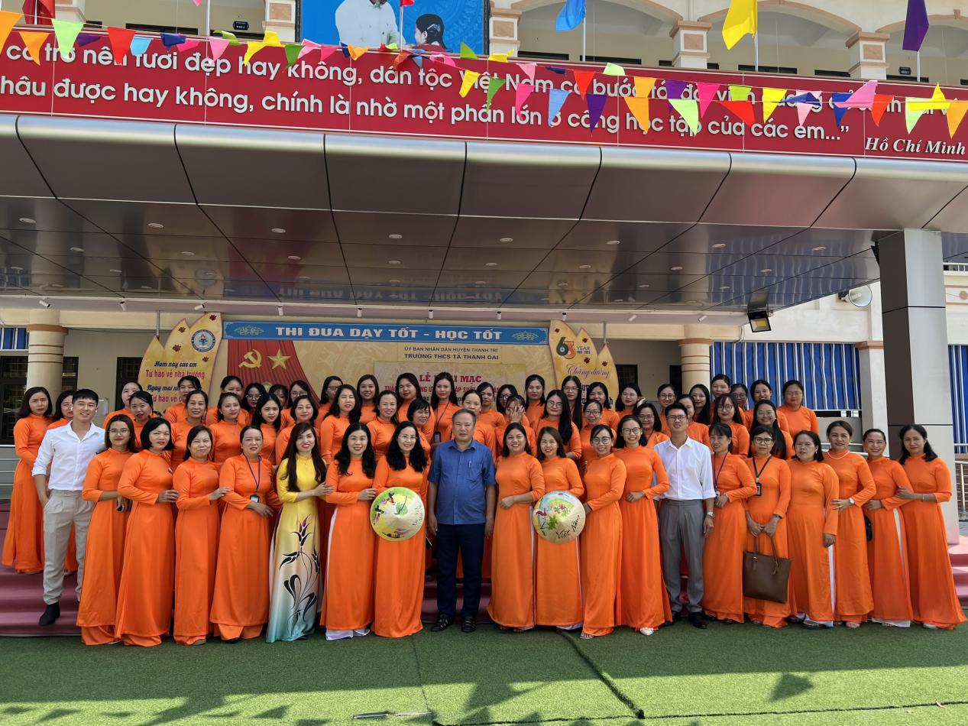

Tập thể cán bộ, viên chức, người lao động trong trường chụp ảnh lưu niệm

